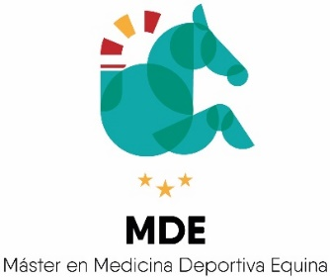

ACTIVIDADES FORMATIVAS

Curso 2020-2021
Tipo | Seminario por videoconferencia síncrono y en streaming.
Descripción | Actividad promovida por José Luis López Rivero, Profesor y Director del Máster Universitario en Medicina Deportiva Equina, Catedrático de Anatomía y Anatomía Patológica Comparadas, y Diplomado por el Colegio Europeo de Rehabilitación y Medicina Deportiva Equina. Moderador: Prof. López Rivero.  Enlace (1ª parte): https://moodle.uco.es/m2021/mod/url/view.php?id=287500  Enlace (2ª parte): https://moodle.uco.es/m2021/mod/url/view.php?id=287509
Temática | Videoconferencia en Streaming sobre Entrenamiento y preparación del caballo de Doma Clásica.  Actividad formativa complementaria de la asignatura Manejo veterinario del caballo atleta (596007). Actividad impartida por D. Luis Lucio, Jinete Olímpico y Entrenador de Doma Clásica, Campeón de España 1983, Director Técnico Nacional de Doma Clásica en la Real Federación Hípica Española, y Seleccionador Nacional de Doma Clásica. En la conferencia, se hizo una exposición del manejo del entramiento del caballo de doma clásica en base a la experiencia del conferenciante y a datos científicos que ha expuesto gracias a la colaboración de los veterinarios del equipo de la RFHE. Se ha hecho un repaso y actualización del tema haciendo hincapié en el uso de tecnología y asesoramiento técnico veterinario, el cual es imprescindible para llevar a cabo un entrenamiento adecuado, y específico a cada equino.
Fecha y lugar | 17 de marzo de 2021. De 16:00h a 18:00h en la aplicación Blackboard Collaborate en la plataforma Moodle de la UCO. Duración: 2 horas.
Financiación | II Programa Propio, Vicerrectorado de Postgrado, 2021.
